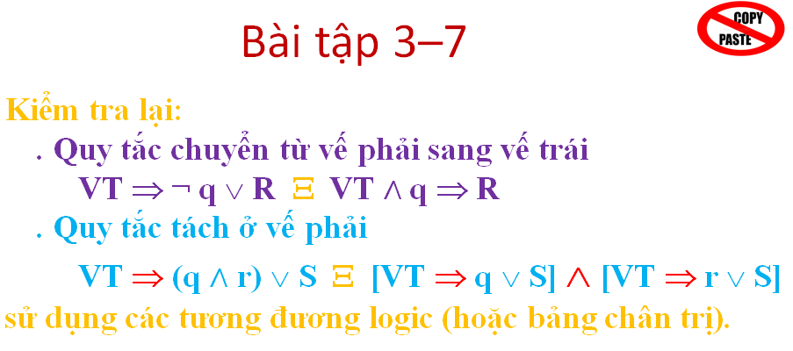

# Quy tắc chuyển từ vế phải sang vế trái:

$$VT⇒(\overline{q}∨r) ≡VT ∧q⇒r$$

Sử dụng bảng chân trị:

|  |  |  |  |  |  |  |  |  |  |
| --- | --- | --- | --- | --- | --- | --- | --- | --- | --- |
| VT | q | r | ┐q | ┐q˅r | **VT→(┐q˅r)**  **(1)** | VT˄q | **VT˄q→r**  **(2)** | **(1)→(2)** | **(2)→(1)** |
| 0 | 0 | 0 | 1 | 1 | **1** | 0 | **1** | **1** | **1** |
| 0 | 0 | 1 | 1 | 1 | **1** | 0 | **1** | **1** | **1** |
| 0 | 1 | 0 | 0 | 0 | **1** | 0 | **1** | **1** | **1** |
| 0 | 1 | 1 | 0 | 1 | **1** | 0 | **1** | **1** | **1** |
| 1 | 0 | 0 | 1 | 1 | **1** | 0 | **1** | **1** | **1** |
| 1 | 0 | 1 | 1 | 1 | **1** | 0 | **1** | **1** | **1** |
| 1 | 1 | 0 | 0 | 0 | **0** | 1 | **0** | **1** | **1** |
| 1 | 1 | 1 | 0 | 1 | **1** | 1 | **1** | **1** | **1** |

# Quy tắc tách ở vế phải:

$$VT⇒\left(q∧r\right)∨s≡\left[VT⇒q∨s\right]∧[VT⇒r∨s]$$

Sử dụng tương đương logic:

$VT⇒\left(q∧r\right)∨s$**(1)**

**Ta có:**

$\left(q∧r\right)∨s⇔s∨(q∧r)$ (Giao hoán)

$s∨\left(q∧r\right)⇔\left(s∨q\right)∧(s∨r)$ (Phân phối)

**(1) $⇔VT⇒\left(s∨q\right)∧(s∨r)$**

$⇔\left[VT⇒q∨s\right]∧\left[VT⇒r∨s\right]$ (Phân phối)